Rasspecifik avelsstrategi för
cane corso



Fastställd av SKK år 2025
Innehåll
Inledning 4
Regler och rekommendationer för uppfödare och hanhundsägare 4
Historik 4
Population 5
Nuläge 5
Långsiktiga mål 6
Kortsiktiga mål 6
Handlingsplaner 6
Funktionsegenskaper 6
Nuläge 6
Långsiktiga mål 8
Kortsiktiga mål 8
Handlingsplaner 8
Vardagsmentalitet 8
Nuläge 8
Långsiktiga mål 9
Kortsiktiga mål 9
Handlingsplaner 9
Hälsa 10
Nuläge 10
Långsiktiga mål 13
Kortsiktiga mål 14
Handlingsplaner 14
Exteriör 14
Nuläge 14
Långsiktiga mål 16
Kortsiktiga mål 16
Handlingsplaner 16
Handlingsplaner för rasklubben 16
Källförteckning 17
Bilagor 17

Inledning Rasspecifika Avelsstrategier, förkortat RAS, är en övergripande handlingsplan för hur avel inom rasen bör bedrivas för att vara långsiktigt hållbar. Handlingsplanerna (strategierna) strävar mot det övergripande målet att de hundar som föds upp ska vara friska och funktionella ur alla aspekter. RAS är inget regelverk, utan en vägledning i uppfödarnas gemensamma strävan att säkerställa en fysiskt och mentalt frisk och sund hundras, på både kort och lång sikt. Det fastslås i Svenska Kennelklubbens grundregler att varje medlem som upplåter sin hund till avel ska vara väl förtrogen med rasens RAS.
Ansvaret för rasens framtid ligger alltid ytterst hos den enskilda uppfödaren och ägaren till avelshunden. För att kunna fatta relevanta beslut behöver dock den enskilda uppfödaren ha både allmänna kunskaper om avel och tillgång till fakta kring såväl rasen som den egna tiken och den tilltänkta avelshannen. Varje uppfödare och hanhundsägare som upplåter sin hund till avel axlar i samma stund ett ansvar för att försöka bevara och vid behov förbättra vår ras inom ramarna för dess rasstandard.
Denna version av RAS fokuserar på de områden som enligt nulägesanalysen kräver vår gemensamma uppmärksamhet under de närmaste åren för att åstadkomma en förändring i rätt riktning alternativt bevara nuläget.
Arbetet med detta RAS har utförts av RACC´s avelskommitté. Under arbetet har kommitteen kallat alla medlemmar och andra intresserade till möten för att stämma av texter, långsiktiga och kortsiktiga mål. När dokumentet var färdigt lades på hemsidan i fyra veckor för att alla medlemmar skulle ha möjlighet att inkomma med synpunkter.

Regler och rekommendationer för uppfödare och hanhundsägare.
För regler, rekommendationer och registreringsregler för cane corso se www.racc.nu

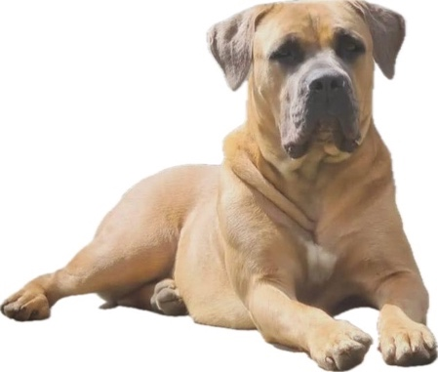

Historik

Bakgrund

Namnet “Cane” betyder hund på italienska men bakgrunden till namnet ”corso” är fortfarande osäkert. En hypotes, det finns dock flera, är den som indikerar grekiskt ursprung: kortos = stenmur och från latin: cohors = väktare av innergård. Med en ärofull historia och förfäder som följt i människans spår i årtusenden är den italienska nationalrasen cane corso en hundras av stort historiskt värde.

Alexander den store sägs ha stött på hundar i det forntida kungariket Molossus i Epirus som enligt sägnen kunde döda både lejon och elefanter. Den Epiruska Mastiffen är nu utdöd, men cane corson anses av vissa historiker vara en av dess ättlingar. En annan av den moderna cane corsons förfäder kan ha varit Pugnaces Britanniae, känd sedan år 130 e.Kr. vilket var en bredmunnad hund som exporterades till Rom för gladiatorspel vilket var en kamp på liv och död på romarnas amfiteatrar och även för att bli krigshundar.

Den moderna cane corsons förfäder har genom tiderna vaktat människor, djur, ägodelar och byggnader. Men de har även varit krigshundar och haft en roll vid romarnas amfiteatrar där blodiga och grymma kamper ”underhöll” folket. Cane corson har använts vid jakt, och då främst en form av hetsjakt på vildsvin. Den främsta uppgiften har dock alltid varit att vakta och försvara familj, gård och gårdens djur. Den driften finns kvar hos de flesta av våra cane corso idag och är en egenskap vi både ska värna om och ha respekt för.

I början av 1990-talet beslöt Ente Nazionale della Cinofilia Italiana, ENCI, att stambokföra fler cane corso i "Libro Aperto" (Den öppna stamboken) om de var efter föräldrar som verifierats av domare, allt för att bättre kunna följa utvecklingen av rasen.

1994 nådde Società Amatori Cane Corso, SACC, sitt mål om ett officiellt internationellt erkännande för cane corso via Fédération Cynologique Internationale, FCI. ENCI utnämnde därefter cane corso som den 14:e italienska rasen.

Rasen var under århundraden spridd över hela Italien och romarriket. Under 1900-talets första hälft var det nära att rasen dog ut, detta på grund av industrialismens framfart vilket ledde till avvecklingen av småjordbruk vilket i sin tur gjorde att det inte fanns ett lika stort behov av hundar med rasens typ av funktion. Två världskrig och ekonomiska världskriser gjorde inte saken bättre. Rasen bevarades främst i och runt regionen Apulien i södra Italien, där återupptäcktes rasen av en rasentusiast på 1970-talet vilket var startskottet för att rädda rasen och då började avelsarbetet enligt stambokssystematik.

Population

Nuläge

Cane corso är en numerärt liten ras i Sverige och hundarna i populationen är inte sällan närbesläktade. Matadoravel, det vill säga överanvändning av en enskild individ, rekommenderas inte. För att vi inte ska försämra den genetiska variationen inom cane corsopopulationen i Sverige ger RACC en allmän rekommendation att ingen tik eller hane får ha mer än högst 45 avkommor under sin livstid.

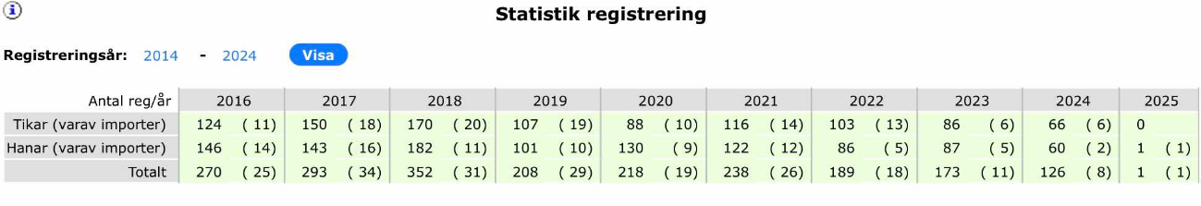
RACC önskar att uppfödare och hanhundsägare kontinuerligt utvärderar sitt avelsarbete. Detta genom att samla på sig relevant information rörande hälsa, exteriör och mentalitet genom verktyg såsom Mentalbeskrivning/BPH, HD/ED-röntgen, index (HD, ED, Mental) och exteriörbedömning på hundutställning. Man bör jämföra resultaten för de egna avkommorna med resultaten på avelsdata och genom svaren i RACC´s senaste hälsoenkät.
Importer är fortfarande av stor betydelse för att bredda den genetiska avelsbasen i Sverige och hundar med lägre släktskapsgrad (till den svenska populationen) är därför att föredra. Nytt blod kan inte införas i en population med stängda stamböcker där man bara använder rasrena individer, men man ska i möjligaste mån värna om att bevara det genetiska materialet.
Uppfödare som åker utomlands för att para eller uppfödare som arbetar med importerad semin kan öka den genetiska variationen i den svenska populationen, men det gäller att ha kunskap om vilka linjer som är närbesläktade och som redan finns i Sverige.
På Avelsdata ser man att populationens inavelsgrad successivt minskat från det att rasen introducerades i Sverige 1989 med 5 % till 1% år 2022, vilket är bra. Man bör dock veta att det som anges i SKKs Avelsdata inte visar den faktiska, utan den matematiska släktskapsgraden för rasen. Avelsdata räknar statistiskt, matematiskt på inavelsgradsökningen per generation och inte biologiskt samt bara på den data som finns att tillgå i databasen och tar inte hänsyn till alla generationer.

SKKs Avelsdata är en databas med information om bland annat stamtavlor, hälsoundersökningar, tävlings- och provresultat. Här finner man också information om inavelsgrad i avelskombinationer och om populationen i stort.

I en ras med stängda stamböcker kan inte den genetiska mångfalden öka. För varje individ som inte används i avel förlorar vi eventuellt värdefull genetisk massa. Vi kan försöka bromsa ökningen av inavelsgraden genom att använda fler individer i avel. Uppfödarna uppmanas att utbilda sig inom genetik och faktisk biologisk släktskapsgrad för att få förståelse för riskerna med inavel.

Långsiktiga mål

Att bibehålla inavelsgraden på en låg nivå.

Att ingen tik eller hane får ha mer än 45 avkommor i Sverige under sin livstid eller inte fler än 90 barnbarn. Denna räknemodell gäller för åren 2020-2024.

Kortsiktiga mål

Att bättre utnyttja tillgängliga hundar i aveln.

Att öka antalet använda hanar i avel så att antalet blir lika stort som antalet använda tikar i de kombinationer som görs under ett år och även under en generation.

Handlingsplaner

Under de kommande fem åren är det RACCs uppdrag att uppmuntra uppfödarna till fortbildning inom om avel och genetik genom information på hemsidan, regelbundna avelsmöten, publicera och dela artiklar i dessa ämnen och anordna föreläsningar.

RACC ska på minst ett av sina årliga avelsmöten informera om det aktuella läget i populationen. RACC skall här även informera om bland annat användning av hanhundar och tikar, antal avkommor och barnbarn per avelshund, antal importerade hundar och deras släktskap.

RACC ska informera om insemination på hemsida och sociala medier.

RACC arbetar med möjligheterna att upprätta en hanhundslista på hemsidan.

Uppfödarna bör vara pålästa och informerade om genetik. De bör även vara uppdaterade gällande rasens population i Sverige och andra länder.

Uppfödare rekommenderas att ligga under 2.25% inavelsgrad i en kombination men som max använda avelsdjur som tillsammans har inavelsgrad på 6,3%.

Uppfödare bör endast i undantagsfall upprepa samma kombination av föräldradjur.

När import sker skall uppfödare ta hänsyn till att importera hundar som kan bidra med större genetisk variation i den svenska populationen samt följa övriga nämnda rekommendationer.

Funktionsegenskaper

Nuläge

Grundfunktion hos cane corso är att vara en hund med god vaktinstinkt och rasen skall ha mångsidiga arbetsegenskaper och passar därför att utföra olika typer av hundsporter såsom tävlingslydnad, spår, sök, rally, nosework, viltspår etcetera I alla nämnda hundsporter har rasen flertalet starter och officiella tävlingsresultat registrerade.

Cane corso är numera klassad av FCI som en arbetande ras, vilket skedde efter ett initiativ från Italien 2015. Att klassificera hundraser som arbetande ras med arbetsprov är en strategi för att hundraser inte ska tappa sina rastypiska mentala egenskaper och funktioner. Ambitionen är att uppfödare ska lägga fokus på att bibehålla funktionsegenskaper i avelsarbetet och utvärdera dessa genom funktionsprov.

I Italien finns ett karaktärs- och funktionsprov som heter CAL II. Detta är ett arbetsprov där hundarna bland annat skall påvisa att de är trygga runt och med främmande personer, ha viss lydnad och på kommando kunna angripa en figurant med skyddsärm. Det kräver en stabil och trygg hund med viss förighet som har mod, försvarslust och kamplust.

Skyddsarbete är något en cane corso bör ha fallenhet för om man utgår från rasens historia och beskrivning av mentalitet och funktion. I Italien är det bara hundar med godkänt CAL II som erhåller utställningschampionat. Att notera: I Sverige är cane corso inte en ras vars rasklubb ligger under Svenska Brukshundsklubben, SBK. SKK och SBK införde år 2007 regeln att bara raser vars rasklubb ligger under SBK får tävlingslicens för hundsporter där skyddsmoment ingår. Skyddsarbete samt tävling inom ramen för IGP (Internationale Gebrauchshunde Prüfungsordning) är i många länder en tävlingsform där cane corso ofta deltar och det är också detta arbetsprov som rasen är arbetsklassad för enligt FCI, men i Sverige gäller andra regler. För att delta i bruksklass, enligt 2022 års regler, på hundutställning gäller följande: Godkänd lägre klass vid SBK:s bruksprov spår, sök eller rapport eller betyget tillfredsställande på båda spåren på IPO-FH/IGP-FH-prov eller betyget tillfredsställande i klass A i någon disciplin på IPO-R-prov eller betyget godkänd i grupperna spår, sök eller rapport på IPO-Nordic Style-prov.

Det är uppfödarens ansvar att föda upp hundar med rastypisk mentalitet. För att utvärdera avelsdjur eller avkommor har uppfödaren två former av mentalbeskrivning till hjälp; Beteende och Personlighetsbeskrivning Hund (BPH) och Mentalbeskrivning Hund (MH). Cane corso har även möjlighet att delta på Mentaltest, MT.

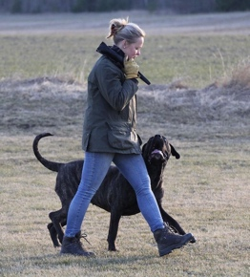
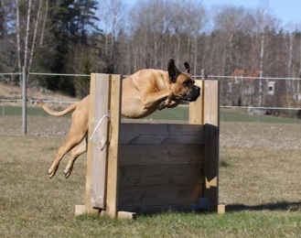
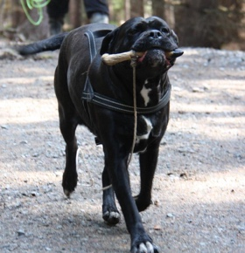
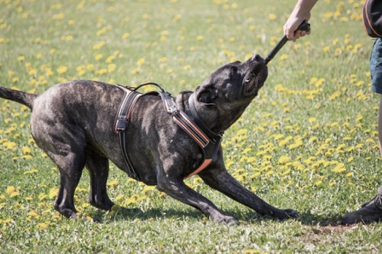
Att notera: BPH är den beskrivningsform som cane corso skall använda och det är endast genom genomfört BPH som avelsdjur får avelsgodkännande (MH genomfört före 2019 kan ersätta BPH-resultat).

Cane corso har sedan 2019 ett hälsoprogram för mentalitet vilket innebär att föräldradjur boende i Sverige, eller tidigare boende i Sverige, ska ha genomfört BPH innan parning. Uppfylls inte kravet medför det registreringsförbud för avkomman. BPH infördes som ett alternativ till SBKs beskrivningsform MH år 2012. Första året genomförde 16 cane corso BPH. Till dags dato (20241104) har 583 cane corso startat BPH, varav 555 hundar har genomfört beskrivningen. De individer som ej genomfört påbörjat BPH har brutit på grund av starka rädslor och att hundarna i dessa fall haft oförmåga att avreagera (oftast under momentet överraskning och/eller skrammel).

För att BPH och mentalindex ska få så hög relevans som möjligt som avelsverktyg bör antalet beskrivna hundar öka till uppsatta målet, det vill säga att inom 5 år skall minst 50% av årskullarna ha genomfört BPH. 2017 uppnådde vi 200 BPH-beskrivna individer och fick då en så kallad 200-analys. Cane corso är aktuell för mentalindex för BPH år 2025–2026. Tillägg 500-analys

Viktiga egenskaper att vara särskilt uppmärksam på under beskrivning och/eller test är rädsla, hur snabbt hundarna avreagerar, deras leklust och förmåga att leka genom kamp liksom sociala egenskaper samt aggression.

Inom SKKs organisation får hundar som är kuperade i land där det är olagligt att kupera hundar inte tävla eller beskrivas på BPH eller MH. Det är även emot registreringsreglerna att registrera en kuperad hund från ett land där det är olagligt att kupera.

Det är viktigt att de som önskar bedriva avel känner till kuperingsreglerna vid import av en cane corso. Importerar man en hund från ett land där det är lagligt att kupera hundar är det viktigt att få ett veterinärintyg om att kuperingen är lagligt utförd. Detta intyg skall visas upp vid BPH eller MH och skall skickas in vid registrering.
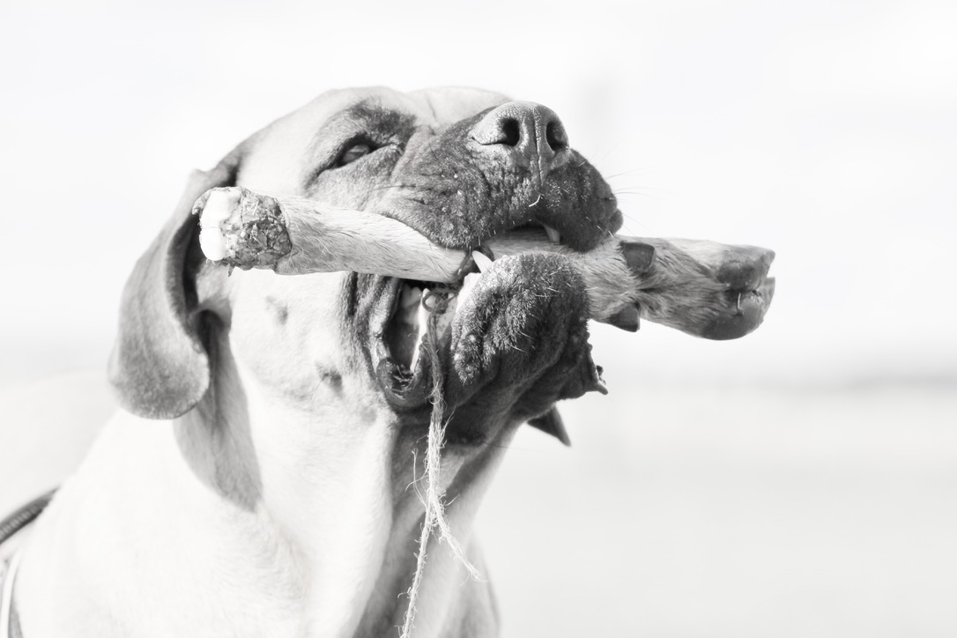

Rasens medelvärde i oro/rädsla 2025-03-17:
Oro FP 1,4
Oro NP 1,4
Avståndstagande FP 1,5
Avståndstagande NP 1,3
Separationsoro promenad 1,5
Överraskningsoro 1,4
Skrammeloro 1,3
Överraskningsflykt 2,4
Skrammelflykt 1,7
Skottosäkerhet 1,5
Underlagsosäkerhet 1,7

Rasens medelvärde i nyfikenhet 2025-03-17
Överraskningsnyfikenhet 2,5
Skrammelnyfikenhet 2,7

Medelvärde för rasens BPH 2025-03-17:
Moment 1: Främmande person
Glad i främmande människor | 1,7
Trygg | 3
Moment 2: Föremålslek
Lekfull | 2,1
Moment 3: Matintresse
Engagerad | 1,8
Moment 4: Visuell överraskning
Nyfiken | 2,1
Arg | 0,4
Trygg | 2,5
Moment 5: Skrammel
Nyfiken | 2,2
Trygg | 3,1
Moment 6: Närmande person
Glad i främmande människor | 1,7
Arg | 0,8
Trygg | 2,8
Moment 7: Underlag
Trygg | 3,3
Moment 8: Skott
Trygg | 3,6
Över alla moment
Energisk | 2,2
Positiv attityd | 2,5
Övrigt
Ljudlig | 0,1
Arg | 0

Långsiktiga mål

Att uppfödare bedriver avelsarbete inriktat mot att förvalta och bibehålla rasens mångsidiga arbetsegenskaper.

Att vi ser att cane corso får fler officiella starter i olika funktionsprov.

Att cane corso bibehåller sin ursprungliga funktion som balanserad, vaktande hund.

Kortsiktiga mål

Att inom 5 år har minst 50% av årskullarna genomfört BPH.

Att rädslor, oro, osäkerhet minskar i rasens medelvärde på BPH.

Att nyfikenhet i rasens medelvärde på BPH ökar.

Handlingsplaner

RACC skall uppmuntra att fler cane corso startar på officiella prov och tävlingar i olika typer av hundsporter genom information och inspirerande artiklar på hemsida och sociala medier.

RACCs uppdrag är att fortsätta informera och utbilda hundägare och uppfödare om hundars mentalitet och beteende genom bland annat hemsida, sociala medier och webbinar.

Uppfödare bör uppmuntra sina valpköpare att beskriva sina hundar genom BPH.

Uppfödare skall genomföra BPH på föräldradjur boende i Sverige innan parning, enligt gällande registreringskrav från SKK för cane corso. Uppfylls inte kravet medför det registreringsförbud för avkomman. Detta hälsoprogram trädde i kraft 2019-01-01. Hundar som genomfört MH med känd mental status innan 2019-01-01 får tillgodoräkna sig detta i stället för BPH.

Uppfödare bör ej använda individer i avel som med hög osäkerhet, överdrivna rädslor eller överdriven aggression.

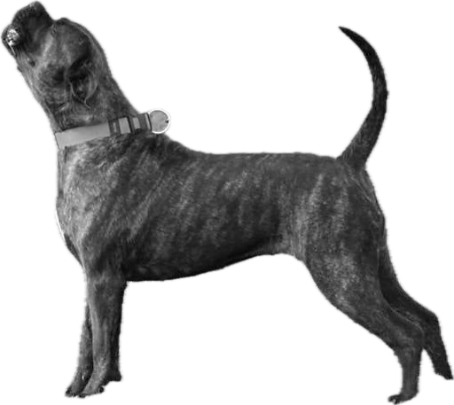
Uppfödare bör inrikta sitt avelsarbete mot att bevara rastypiska funktionsegenskaper och mångsidiga arbetsegenskaper.

Vardagsmentalitet

Nuläge

Cane corso är en mycket hem- och familjekär ras. Den är lojal och månar om hela familjen, har i allmänhet lätt för att lära och är oftast mycket lyhörd för ägarens önskemål. Cane corso ska vara mentalt stabil, trygg, självsäker, vaksam, uppmärksam och med god vaktinstinkt – och det innebär med en viss aggression när den vaktar. Cane corso vaktar sin gård, tomtgräns eller egendom genom att rusa mot den/det hunden upplever som ett hot. Skärpa finns i rasen men kan variera mellan olika individer.

Det finns också en variation i hur misstänksam den är mot främmande människor och om den, eller hur snabbt, kan växla till ett socialt eller neutralt beteende mot människor den inte känner. Ibland är cane corso reserverad mot främmande människor, den söker alltså inte social kontakt. Ett reserverat beteende hos en hund ska inte förväxlas en hund som uppvisar rädsla och är osäker. Osäkerhet som leder till omotiverad aggression och skärpa är inte önskvärt.

Det är däremot önskvärt att en cane corso accepterar nödvändig hantering, till exempel vid prov och tävling eller besök hos veterinär (som inte innebär smärta).

Det är viktigt att uppfödarna strävar efter att föda upp cane corso som har de typiska vaktegenskaperna men som samtidigt kan släppa sin misstänksamhet och vara neutral eller social i vardagliga situationer. Cane corso kan behöva en del social- och miljöträning under uppväxten för att utvecklas optimalt och därmed ges förutsättning att fungera bra i ett modernt samhälle.

Rasen ska inte vara osäker, nervös, rädd, ha lätt för att bli stressad eller vara omotiverat eller överdrivet aggressiv.

Cane corso är en uthållig, stark, mycket tålig, aktiv och rörlig ras och den kräver ett visst mått av motion och rörelsefrihet. Cane corso är en mångsidig och aktiv ras med i många fall flera goda bruksegenskaper. Rasens vaktinstinkt gör att den lämpar sig bäst hos en ansvarsfull person med kunskap och tidigare hunderfarenhet. Som ägare till en cane corso bör man erbjuda sin hund ett aktivt liv där hunden får utlopp för sina mångsidiga arbetsegenskaper och dessutom ges möjlighet att vakta på ett balanserat sätt.

Långsiktiga mål

Att cane corso bibehåller sin funktion som sund, stabil vaktande hund.

Att cane corso skall fungera i vårt samhälle i dag och i framtiden med de hårda krav som lagstiftning och allmänhet ställer på hundars beteende.

Kortsiktiga mål

Se mål i funktionsegenskaper.

Handlingsplaner

RACCs uppdrag är att fortsätta informera och utbilda hundägare och uppfödare om hundars mentalitet och beteende bland annat genom information på hemsida, sociala medier och webbinar.

Uppfödarna bör vara uppmärksamma i valet av avelsdjur och aldrig förringa beteenden som grundar sig i rädsla eller osäkerhet och undvika att använda dessa individer i avel. Cane corso är en ras som ska ha vaktinstinkt och som kan vara reserverad mot främlingar.

Uppfödare bör vara ansvarstagande i valet av valpköpare. Cane corso är inte en ras för alla. Det är inte en ras som i första hand är utvecklad som sällskapsras eller familjehund.

De som önskar äga en cane corso måste förstå hur en hund med starka vaktegenskaper fungerar och vad hundar med dessa specifika egenskaper kräver.

Det är uppfödarnas ansvar att selektera bland valpköpare för att minimera svårigheter med vakthundsraser i samhället, det är även uppfödarnas ansvar att hjälpa sina valpköpare att hitta rätt hjälp och vägledning i sitt hundägande.

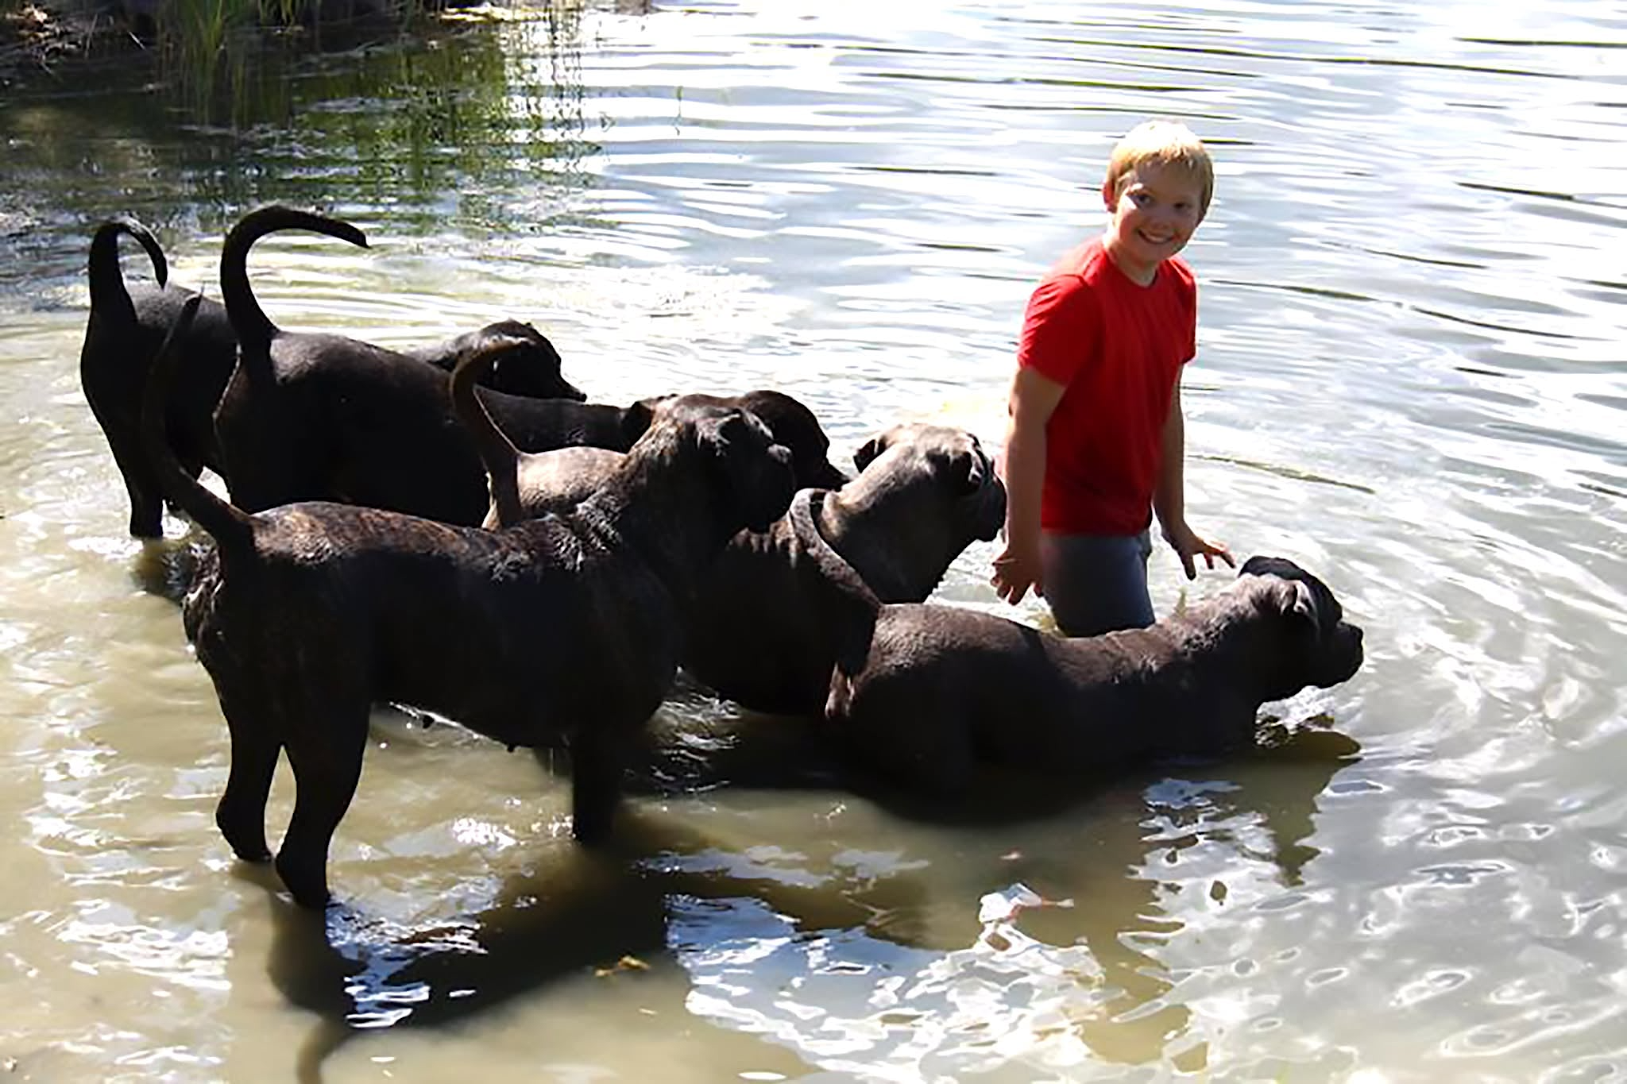

Hälsa

Nuläge

Många faktorer påverkar våra hundars hälsa; Anatomi, genetik, genetisk mångfald, yttre påverkan som foder och fysisk aktivitet men också sjukdomar eller skador som uppstår av virus, bakterier eller trauma.

Du får inte använda hundar i avel om någon av följande punkter är aktuella:

De har sjukdomar, letala anlag, defekter eller andra egenskaper som kan ärvas av och medföra lidande för deras avkommor, eller som kan hindra avkommorna att bete sig naturligt.

De som har, eller med stor sannolikhet är, bärare av recessivt anlag för sjukdom, letala anlag, defekter eller andra egenskaper som kan medföra lidande eller negativt påverka avkommornas naturliga beteende. Undantaget är om de paras med en hund som är konstaterat fri från motsvarande anlag.

Parningskombinationen ökar risken för sjukdom eller funktionshinder hos avkomman. Med funktionshinder avses ett tillstånd som försvårar naturliga beteenden eller funktioner hos djur.

De uppvisar beteendestörningar i form av överdriven rädslereaktion eller aggressivt beteende i oprovocerade eller för hunden vardagliga situationer.

De saknar normalt utvecklade könsorgan samt saknar sådana kropps- och fortplantningsfunktioner som är normala för arten och som främjar ett naturligt beteende.

Parningskombinationen kan resultera i en ökad risk för förlossningssvårigheter.

Exteriören på dagens cane corso är resultatet av hur en typ av hund har utvecklats under århundraden för att på bästa sätt fylla sin funktion som vakthund med mångsidiga arbetsegenskaper. En cane corso är beroende av en stark, relativt stor, atletiskt byggd och hälsosam kropp för att kunna utföra sina arbetsuppgifter.

Förändring och naturligt urval är främjande om man tänker i banor av vedertagen evolutionslära, ”Survival of the Fittest” (Charles Darwin 1869). I viss mån är människans inverkan och vårt minskande behov av hundrasers ursprungliga funktion något som kan förändra exteriör och mentalitet vilket i sig kan påverka förutsättningar för god hälsa.

I ett seriöst arbete med hundavel får aldrig exteriöra överdrifter finnas som påverkar djurets hälsa negativt. Uppfödare skall alltid respektera och ta hänsyn till rasstandard, hälsa och funktion. All form av extremavel skall undvikas.

Selektionsavel, till exempel avel med renrasiga hundar, där man använder ett mindre antal individer inom en sluten population, utgör en risk för ohälsa. Selektionen av avelsdjur innebär att den genetiska variationen minskar vilket på sikt kan öka förekomsten av genetiska sjukdomsanlag. Omvänt gäller också; Avsaknad av visst genetiskt anlag i en sluten population innebär givetvis att aktuell sjukdom aldrig dyker upp.

Med kunskap om genetik, hälsa och sjukdomar och med kunskap om kända hälsoproblem inom respektive ras kan uppfödare planera sitt avelsarbete med de egna avelsdjuren för att minska risken för sjukdom och försämrad hälsa. Alla uppfödare skall söka kunskap för att kunna arbeta mot, och uppnå, de gemensamma målen vad gäller förbättrad hälsa och med det minskad risk för sjukdom. Uppfödare har gemensamt till ansvar att arbeta med en bred genetisk bas vilket håller inavelsgraden låg.

Genom att avelsdjur debuterar i avel vid först vid tre till fyra års ålder har man större möjlighet att upptäcka och undvika sjukdomar som kanske inte hunnit ge uttryck tidigare.

För att få insyn i den svenska cane corsopopulationens hälsostatus genomförde RACC en hälsoundersökning i enkätform år 2020. Enkäten besvarades av 466 hundägare. Med denna undersökning som grund i kombination med statistik från svenska försäkringsbolag kunde man kartlägga våra hundars hälsa och sjukdomsbild, livslängd och vårdbehov.

Agria Djurförsäkringar är det överlägset största försäkringsbolaget för hundar, därför har RACC koncentrerat sig på statistik från Agria Breed Profile, ABP. Underlaget från ABP är från 2012–2016 samt 2017–2022 och innefattar mellan 2500 <5000 cane corso.

RACC har genomfört flera avelsmöten och tankesmedjor där RACC har presenterat statistik från hälsoundersökningen från 2020 och ABP.

Cane corso är en relativt frisk hundras men har som de allra flesta större hundraser förekomst av sjukdomar i rörelseapparaten. Cancerdiagnoser förekommer också och det är dessa två sjukdomstillstånd som ligger till grund för den relativt låga medellivslängden.

Cane corso drabbas främst av tre olika typer av ögonsjukdomar cherry eye, entropion och ektropion.

Fyra andra sjukdomstillstånd förekommer i rasen men inte i någon större omfattning; Epilepsi, hjärtsjukdomar, allergi och Dental Skeletal Retinal Anomaly, DSRA, läs mer nedan. De är dock allvarliga och orsakar mycket lidande. RACC har därför valt att fokusera på, och skapa avelsstrategier, för dessa sjukdomar:

Ledproblem

Ledproblem är den främsta orsaken till att en cane corso i Sverige får veterinärvård. Det är flera faktorer som påverkar hundens ledhälsa och här kan arv, genetisk predisposition att utveckla ledsjukdom, och miljö så som fysisk aktivitet under uppväxten, utfodring, sjukdom och trauma ligga till grund.

Statistik från ABP visar att cane corso oftare än medelhunden drabbas av ledsjukdomar och ledskador. Till exempel löper en cane corso tre gånger så hög risk att få en korsbandsruptur jämfört med medelhunden. Rasen har dessutom tolv gånger så hög risk att drabbas av OCD och har dubbelt så ofta ospecificerade problem i rörelseapparaten vilket inte är ovanligt för

större och tyngre hundraser.

Allmän uppmaning till alla uppfödare är att:

Följa hälsoprogrammen gällande HD och ED.

Studera släktbilden och inkludera alla typer av ledsjukdomar i er bedömning av hundens lämplighet för avel, inte bara officiella resultat gällande HD och ED.

Utbilda valpköpare om utfodring och hur man främjar fysisk hälsa hos en storvuxen ras under tillväxt och hela hundens liv.

Så här låg rasen till enligt hälsoenkät 2020: 26 % av hundarna har haft problem med rörelseapparaten. Av dem svarar att problemet varit 36 % hälta, 28 % artros, 23 % korsbandsskada, 12 % OCD, 8 % spondylos och 3 % patella.

Ögonsjukdomar

RACC har valt att fokusera på de tre vanligaste diagnoserna gällande sjukdomar i och runt ögat eller ögonlocket, entropion, ektropion och cherry eye.

RACC vill uppmärksamma uppfödarna på de sjukdomar i ögat som kan orsakas av DSRA, PRA (progressiv retinal atrofi).

Uppfödare skall vara uppmärksamma på om ett ovanligt högt antal avkommor får entropion, ektropion eller cherry eye i samma kull och då avstå att göra om föräldrakombinationen och dessutom avstå från att använda någon av kullsyskonen i avel.

Av 466 svarande i hälsoenkäten från 2020 hade 80% av hundarna inga ögonproblem, 15% hade cherry eye. Entropion förekommer hos 3% av hundarna och 2% hade ektropion. Av de som hade haft problem med ögonen har 82 % opererats en eller fler gånger och i majoritet har detta genomförts när hunden är valp eller unghund.

Länk till SKKs sida om hundars ögonhälsa och om avelsrekommendationer specifikt för entropion.

Cancer, (alla former)

Cane corso är inget undantag utan drabbas tyvärr ibland av cancer vilket också är den vanligaste dödsorsaken bland hundar av samtliga raser.

Den allmänna rekommendationen från SKK vid okänd arvsgång av allvarlig diagnos, såsom cancer, är att föräldrakombinationen ej ska upprepas och att syskon till drabbad individ används med största försiktighet.

Enligt hälsoenkäten från 2020 uppgav de svarande att 10 % av deras hundar hade eller hade haft cancer och hundar avlivas inte så sällan just på grund av cancer enligt ABP.

RACC önskar kartlägga frekvensen av olika typer av cancer i rasen. Sänd gärna in intyg skrivet av veterinären med fastställd diagnos av cancertypen samt registreringsnummer till avelskommittén. Mail se hemsidan.

Epilepsi

Diagnosen har relativt låg frekvens enligt ABP, dock något högre än medelhunden, 3% jämfört med medelhundens 2%, vilket och bekräftas av Hälsoenkät 2020, men epilepsi innebär ett stort lidande och därför bör diagnosen uppmärksammas och ha en avelsstrategi.

Den allmänna rekommendationen från SKK vid okänd arvsgång av allvarlig diagnos så som epilepsi /idiopatisk epilepsi är att föräldrakombinationen ej ska upprepas och att syskon till drabbad individ används med största försiktighet. Försiktighet kan innebära att utesluta syskon i avel men om de används bör man göra sitt yttersta för att kombinationen ska ha en så låg inavelsgrad som möjligt samt att epilepsi inte är känt i släktleden runt den tilltänkta partnern.

RACC önskar kartlägga epilepsi i rasen. Sänd gärna in underlag skrivet av veterinären med fastställd diagnos av idiopatisk epilepsi samt registreringsnummer till avels kommittén. Mail se hemsidan.

Hjärtsjukdomar, (alla typer)

Enligt ABP och Hälsoenkät 2020 har cane corso har relativt låg frekvens, ca 2 % av hundarna har diagnoser avseende hjärtsjukdomar, dock har de något högre förekomst än medelhunden och då många hjärtsjukdomar innebär svårt lidande bör dessa diagnoser uppmärksammas och ha en avelsstrategi.

Den allmänna rekommendationen från SKK vid okänd arvsgång av allvarlig diagnos, såsom hjärtsjukdom, är att föräldrakombinationen ej ska upprepas och att syskon till drabbad individ används med största försiktighet.

RACC önskar kartlägga hjärtsjukdomar i rasen. Sänd gärna in underlag skrivet av veterinären med fastställd diagnos av vilken typ av hjärtsjukdom samt hundens registreringsnummer till avelskommittén. Mail se hemsidan.

Allergi, (alla symtom)

Cane corso har relativt låg frekvens av diagnoser avseende allergier enligt både ABP och Hälsoenkät 2020. Enligt hälsoenkäten från 2020 var 2% av hundarna drabbade av sjukdomar i mage och tarm. 16% uppger att de hade problem med hud och/eller allergi. Allergi kan innebära svårt lidande därför ska denna diagnos uppmärksammas och bör ha en avelsstrategi.

Erfarenheten från uppfödarna är att olika kliniska besvär som hundar kan få ibland diagnostiseras som allergi. Plitor som uppkommit av hormoner, parasitangrepp av olika slag, hudåkommor av bakterier, insekter liksom mage- och tarmproblem där man inte kan utesluta annan påverkan än just födoämnesallergi.

Man anser att det finns flera ärftliga faktorer som gör att allergi uppstår hos hund, arvsgången är dock inte helt känd. Uppfödare bör vara uppmärksam på om allergi uppstår i en kull och då iaktta försiktighet i fortsatt avelsarbete.

Dental - Skeletal - Retinal - Anomaly, DSRA

Före 2021 hade några uppfödare av cane corso runt om i världen haft kullar där alla eller några individer drabbats av olika mycket allvarliga hälsoproblem. Valpar & unghundar upp till två års ålder drabbades och uppfödarna visste inte att det handlade om en genetiskt ärftlig sjukdom.

Hundarna drabbades av en variation av ohälsa, allt från onormal utveckling av tänder, dålig syn till total blindhet liksom problem med onormal tillväxt i skelettet, dövhet, njursjukdom samt abnorma beteenden av neurologisk påverkan såsom tics.

Anne van Staavren från Holland som själv fick en drabbad hund och påbörjade då ett forskningsarbete med hjälp av Laboklin, ett företag som gör DNA-tester på djur. Till slut kunde man fastställa att det var en dubblering av ett sjukt anlag som gjorde att hundarna fick dessa kliniska symtom. Detta anlag är lokaliserat och sjukdomsanlaget fick en benämning- DSRA.

DSRA är en recessiv gen vilket innebär att valpar endast kan drabbas om båda föräldrarna är bärare av genen. Har bara den ena föräldern genen blir valpen endast bärare men utvecklar inte sjukdomen.

Drabbade hundar kan inte botas, DSRA är en sjukdom med dödlig utgång. Det är en sjukdom som innebär svårt lidande för hunden.

Läs mer här: länk till hemsidan plus bilaga

Röntgen av HD (höftled) och ED (armbågsled)

Cane corso har hög frekvens av ledsjukdomar och ledskador. Det är flera faktorer som påverkar hundars ledhälsa. Arv, genetisk predisposition att utveckla ledsjukdom och faktorer som fysisk aktivitet under uppväxt, utfodring, sjukdom och trauma.

Cane corso har sedan tidigt 2000-tal haft två hälsoprogram för att främja god ledhälsa. Läs mer om hälsoprogram här: Hälsoprogram | Svenska Kennelklubben (skk.se)

Från 20190101 gäller hälsoprogram nivå 3 för höftledsröntgen, HD. Det vill säga krav på centralt registrerat specifikt resultat avseende höftledsröntgen innan parning. För cane corso gäller A-C på föräldradjur boende i Sverige, A-B gällande utländska föräldradjur.

Från 20180101 gäller hälsoprogram nivå 2 för armbågsledsröntgen, ED. Det vill säga krav på centralt registrerat resultat avseende armbågsledsröntgen innan parning. För cane corso gäller känd/0-1 armbågsstatus på föräldradjur boende i Sverige, fria armbågar gällande utländska föräldradjur. Observera SKK´s rekommendationer, länk Avelskommitténs yttrande om armbågsledsdysplasi, ED.

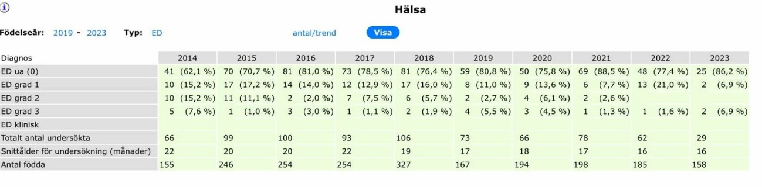

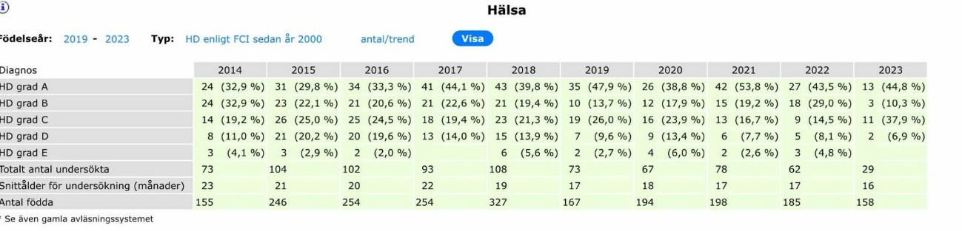

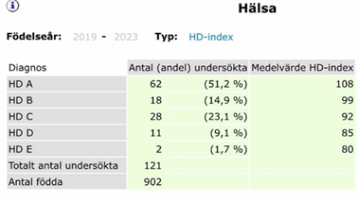
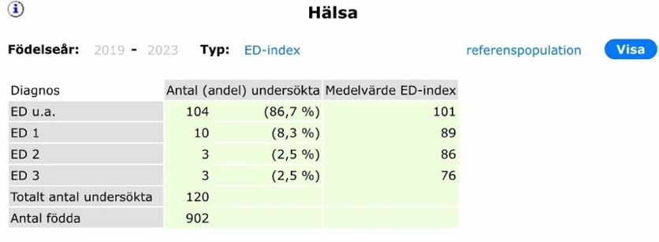

Cane corso har index avseende HD och ED resultat.

Läs mer om index här: Index för HD och ED | Svenska Kennelklubben (skk.se)

Långsiktiga mål

Att inte en enda SKK-stambokförd cane corso i Sverige ska födas affekterad av DSRA.

Att öka andelen officiellt HD och ED-röntgade cane corso till 50% av populationen född 2022–2027, följs upp 2030.

Att alla ovan nämnda diagnoser skall ha minskat år 2030. Följs upp via hälsoenkät.

Kortsiktiga mål

Att cane corso får ett hälsoprogram nivå 2 för DSRA år 2025.

Handlingsplaner

RACC skall minst vartannat år publicera en hälsoenkät för att kontinuerligt inhämta information om hur rasen ligger till gällande de diagnoser som är listade i detta RAS.

Att RACC ansöker om hälsoprogram nivå 2 för DSRA.

RACC ska fortsätta informera och utbilda avelsintresserade gällande hälsa och de sjukdomar som cane corso främst drabbas av.

Uppfödare bör vara insatta i och beakta de rekommendationer som finns på RACC´s hemsida gällande de diagnoser som är listade i detta RAS.

Uppfödare bör uppmuntra alla sina valpköpare att röntga sina hundar för HD och ED.

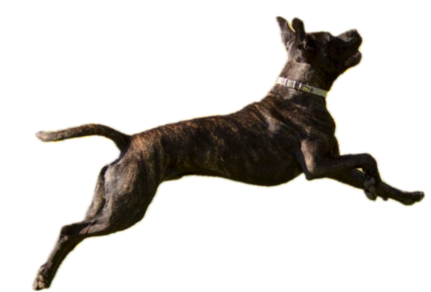

Exteriör

Nuläge

Ur rasstandarden för cane corso kan man läsa:

Cane corso skall vara en medelstor till stor hund, robust och kraftig men ändå med en viss elegans (ur den engelska översättningen av standarden 1987: Of medium-big size, strongly built but elegant with powerful and long muscles, very distinguished, he expresses strength, agility and endurance). Den skall ha kraftfull och torr muskulatur. Cane corso ska ha en tydlig könsprägel. Rasen skall röra sig med kraftfulla, långa vägvinnande steg. Trav är gångarten som föredras. Uttrycket ska vara självsäkert och uppvisa intresse och uppmärksamhet.

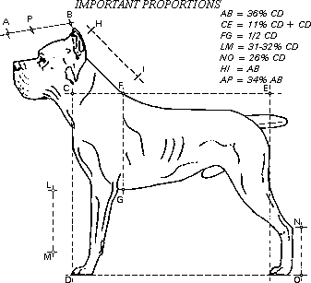

Storlek

Vikt; Hanhund: 45 – 50 kg, Tik: 40 – 45 kg

Vikten skall vara i proportion till hundens storlek.

Höjd: Hanhund: 64 – 68 cm, Tik: 60 – 64 cm

En avvikelse på +/- 2 cm tolereras.

Avvikelser på mer än +/- 2 cm anses som allvarligt fel

Robust och kraftig men ändå med en viss elegans

Cane corso ska ge ett kraftfullt intryck utan att verka tung eller klumpig och ha kraftfull och torr muskulatur.

Cane corso ska ha en tydlig könsprägel. Man ska tydligt se om det är en hane eller tik.

Gångarter

Cane corso skall röra sig med kraftfulla, långa vägvinnande steg. Trav är gångarten som föredras.

Uttrycket ska vara självsäkert och uppvisa intresse och uppmärksamhet.

För att en cane corso ska upplevas rastypisk är huvudets form och uttrycket väldigt viktigt. Rätt uttryck hos en cane corso ges främst av skallform, ögon, noslängd, nosbredd och tryffel. Ögonens placering och utformning samt utformning av käke och läppar påverkar också i hög grad om rasen upplevs ha ett rastypiskt uttryck. Strävan i avelsarbetet bör alltid vara mot korrekt typ i huvudform och uttryck.

Cane corso är upptagen i Breed Specific Instructions, BSI, med texten: Cane corso – molossoid.

Uppmärksamma en atletisk hund med effektiva rörelser och sund andning.

”Medelstor till stor, robust och kraftig hund men ändå med en viss elegans. Den skall ha kraftfull och torr muskulatur”.

Riskområden:
- Bakställ; Allt för knappvinkling och instabil has.
- Huvud och ögon; Allt för kort nosparti, knipta näsborrar och lösa ögonkanter.
- Mentalitet; Ängslighet vid hantering

Länk: Breed Specific Instructions (BSI) gällande överdrifter hos rashundar (skk.se)



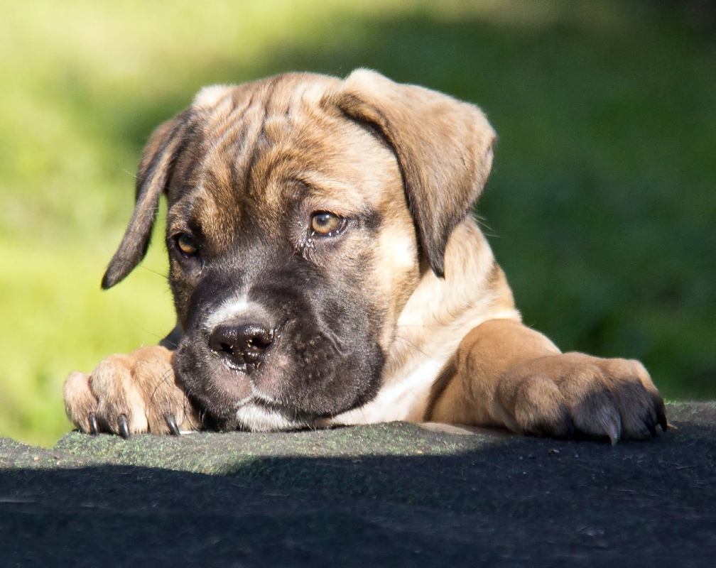

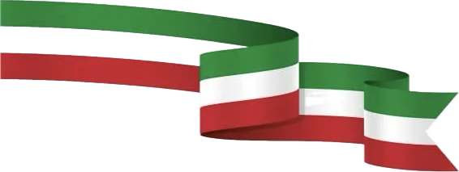

Vad har rasklubben gjort och gör för att utbilda och främja rastypisk, hälsosam och funktionell exteriör hos rasen?
RACC skapade ett domarkompendium 2016 och i samband med det genomfördes en domarkonferens i samarbete med specialklubben SBHK.

RACC ska fortsatt arrangera föreläsningar, webbinar och möten om rasens anatomi och exteriör för uppfödare, avelsintresserade och utställningsdomare.

RACC ska tillfråga domarna om att ha öppna bedömningar på rasspecialerna i utbildningssyfte.

RACC reviderar domarkompendiet under 2025.

Handlingsplaner för rasklubben

Under de kommande fem åren är det RACCs uppdrag att uppmuntra uppfödarna till fortbildning inom om avel och genetik genom information på hemsidan, regelbundna avelsmöten, publicera och dela artiklar i dessa ämnen och anordna föreläsningar.

RACC ska på minst ett av sina årliga avelsmöten informera om det aktuella läget i populationen. RACC skall här även informera om bland annat användning av hanhundar och tikar, antal avkommor och barnbarn per avelshund, antal importerade hundar och deras släktskap.

RACC ska informera om insemination på hemsida och sociala medier.

RACC arbetar med möjligheterna att upprätta en hanhundslista på hemsidan.

RACC skall uppmuntra att fler cane corso startar på officiella prov och tävlingar i olika typer av hundsporter genom information och inspirerande artiklar på hemsida och sociala medier.

RACCs uppdrag är att fortsätta informera och utbilda hundägare och uppfödare om hundars mentalitet och beteende bland annat genom information på hemsida, sociala medier och webbinar.

RACC skall minst vartannat år publicera en hälsoenkät för att kontinuerligt inhämta information om hur rasen ligger till gällande de diagnoser som är listade i detta RAS.

RACC skall ansöka om hälsoprogram nivå 2 för DSRA.

RACC ska fortsätta informera och utbilda avelsintresserade gällande hälsa och de sjukdomar som cane corso främst drabbas av.

Problem nämnda i BSI följs upp via domarkritiker.

RACC skall samverka med medlemmarna gällande avelsrekommendationer.

RACC ska fortsatt arrangera föreläsningar, webbinar och möten om rasens anatomi och exteriör för uppfödare, avelsintresserade och utställningsdomare.

RACC ska tillfråga domarna om att ha öppna bedömningar på rasspecialerna i utbildningssyfte.

RACC reviderar domarkompendiet under 2025.

Källförteckning

www.skk.se

Il Cane Corso – Fernando Casolino, Stefano Gandolfi

Agria Breed Profiles

RACC´s Hälsoenkät 2020

Bilagor
Bilaga 1, DSRA:
Från och med 20250101 är följande krav för att en kennel skall visas på RACCs kennellista:
DNA-test avseende DSRA ska göras på minst ett av föräldradjuren innan parning/insemination. Om testad individ visar sig vara bärare av DSRA-anlag skall det andra föräldradjuret DNA-testas innan parning/insemination och vara fritt från anlaget. Testet skall vara gjort enligt nedan beskriven process:
Testet ska vara utfört av veterinär. Dokumentet som skrivs vid testtillfället skall innehålla hundens chipnummer samt namnet från stamtavlan.
Testet skall alltid signeras av legitimerad veterinär samt innehålla uppgifter med namn, namnförtydligande och datum. Dokumentet skall alltid stämplas av legitimerad veterinär samt innehålla veterinärens adress.
Djurägaren får inte själv skicka in testet. Testet och dokumentationen skall skickas in av veterinärkliniken och adresseras direkt till någon av nedan angivna laboratorierna. Detta görs för att säkerställa testresultatet och att all information stämmer och blir registrerad på rätt individ.
Godkända testmetoder är i nuläget svabbprov och blodprov.
RACC godkänner enbart resultat gjorda enligt ovan.
RACC godkänner endast resultat av tester analyserade av följande företag: IDEX, Laboklin. Genomia, GenoCan, Gensol, University off Missouri, Embark och Wisdompanel.
Avelsdjur som är hereditärt fri, alltså med föräldrar som är DNA-testade enligt ovan beskriven process, behöver inte testas utan betraktas som fritt från DSRA-anlag genom arv.
Anser man att man har ett föräldradjur som är hereditärt fritt skall intyg skickas till RACC (mailadress se hemsidan) innan parning/insemination.
De uppfödare som väljer att stå på RACCs kennellista skall skicka in kopior på sina officiella intyg avseende DNA-test för DSRA, gjort enligt ovan nämnda process, till RACCs avelskommitté, mail se hemsidan, innan parning/insemination.
Bilaga 2, INDEX, RÖNTGEN: Index innebär att man summerar ett antal olika faktorer så som individens eget röntgenresultat för HD/ED och släktingars resultat för att skatta hundens nedärvningsförmåga avseende dessa egenskaper. Index för HD och ED skattas rutinmässigt varje vecka och värdena publiceras i Avelsdata.
Frågor & svar om index | Svenska Kennelklubben (skk.se)
SKKs generella rekommendation är att preliminärt kullindex ska överstiga 100, vilket innebär att avkommorna förväntas få ett index för HD/ED som är bättre än genomsnittet i rasen.
Vid parning med en utländsk eller importerad hane som inte tidigare haft kull i Sverige får kullen inget preliminärt kullindex beräknat. Detta eftersom hanen får ett HD-index publicerat först när hans HD-status registreras i SKK:s databas. Detta görs i samband med registrering av valpkullen.
Vad gäller för utländska avelsdjur? För cane corso med hälsoprogram nivå 3 avseende HD, d v s tidigare krav på fria höfter, är det gällande att utländska avelshundar som saknar eget HD-index i SKKs Avelsdata ska ha HD-status A eller B.
Kan importer utan eget röntgenresultat inlagt i SKK:s databas ändå få ett index publicerat? Ja, index publiceras även för hundar vars röntgenresultat inte registreras i SKK:s veterinärdataregister men som, genom information från sina avkommor (eller andra släktingar), uppnått en säkerhet i det skattade avelsvärdet motsvarande eget resultat. Denna säkerhet i skattningen uppnås vanligen för utländska avelsdjur då runt 5–8 avkommor har röntgats, d v s efter en eller två kullar i vilka större andelen av valparna kommit till undersökning.
I vår ras använder vi relativt ofta hundar som inte är födda i Sverige i avel. Antingen är bägge föräldradjuren importerade och boende i Sverige, tiken kan vara importerad och boende i Sverige men man använder en hane från ett annat land eller så gör man en livmoderimport. När det gäller röntgen av höft och armbågsled så bör man veta att en höft som är avläst med resultat A i ett annat land kanske inte hade fått den bedömningen i Sverige för samma röntgenbild. Det kan vara bra att man vid import av en vuxen och redan röntgad individ ber om att få se röntgenbilderna och gör en second opinion på dem. Att göra en omröntgen på hunden innan köp är ibland också en bra försäkring. Det är inte heller alltid SKK godkänner ett annat lands röntgenresultat om man önskar att det överförs när man omregistrerar hunden i SKK, det bör man kolla upp innan köp.
När det gäller index så bör man veta att verktyget är bara så effektivt som data som finns i avelsdatabasen. Dvs, finns det inte så många röntgenresultat på släktingar till hunden så blir indexet väldigt osäkert. Tex när man importerar en hund, eller köper en hund i Sverige som i sina led bakåt i stamtavlan har hundar som inte bor i Sverige men de är dock röntgade i sitt hemland så finns ändå inte den data med SKK`s databas och då påverkar det inte hundens index i positiv eller negativ mening. Svenskfödda och utlandsfödda beräknas på samma sätt.
Hälsoprogram gällande HD och ED och index är ett verktyg i avelsarbetet för bättre ledhälsa i vår ras. Dock är inte en hunds HD-ED-resultat eller index ett fullständigt kvitto på dess övergripande hälsa eller ens dess totala ledhälsa och inte heller en fullständig säkerhet på dess nedärvningsförmåga gällande hälsa eller ledhälsa. Det är viktigt att förstå att ett röntgenresultat påverkas i hög grad av annat än genetik. Hur hundens miljö är under tillväxt, vilka typer av fysisk aktivitet den får, hur den utfodras, sjukdom och trauma tex. Cane corso är likt många andra storvuxna raser drabbad av ledsjukdomar. Det officiella röntgenresultatet visar bara grad av dysplasi och pålagringar i höft och armbågsled som kan ha orsakats av dysplasi. Med andra ord så kan en hund som är röntgad med fria höfter och armbågar ändå vara sjuk på flera andra olika sätt. Och en hund som har ett dåligt röntgenresultat behöver inte få kliniska problem. Som uppfödare får man se hälsoprogrammen som de verktyg de är och som en del av många aspekter att ta hänsyn till i sitt avelsarbete.

